**Aula 01 - Preparação do ambiente de Desenvolvimento Python**

**1 - Instalação do Python para Windows**

<https://www.python.org/>

Clique na aba Downloads e escolha “Download for Windows”

**2 - Faça do download da IDE VS Code (Visual Studio Code)**

<https://code.visualstudio.com/download>

**3 - Adicione a extensão do Python no VS Code**

Clique em Extensões (circulado em verde), digite “python” (circulado em amarelo) e escolha a extensão Python (circulado em vermelho)

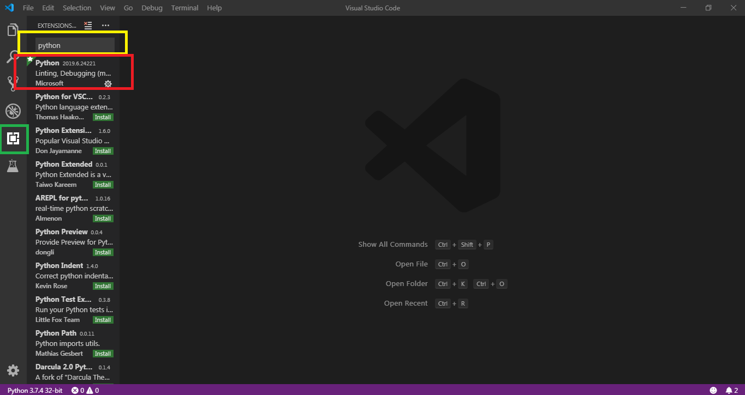

4 - Crie um novo arquivo, clicando em File, New File

5 - Comece a desenvolver os exercícios conforme instrução do Professor.